Конспект НОД по ознакомлению с художественной литературой и развитию речи.
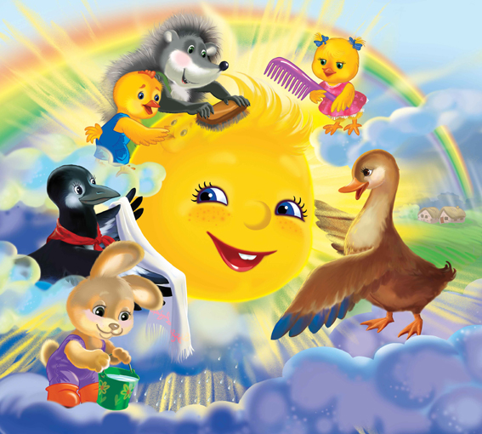
Программное содержание: Ознакомление со сказкой « У солнышка в гостях». Развитие умения внимательно слушать сказку и отвечать на вопросы по её содержанию. Воспитание доброжелательности, желания прийти на помощь.
Материал: Текст словацкой сказки « У солнышка в гостях». Иллюстрации к сказке. Игрушки: цыплёнок, курочка, улитка, сорока, заяц, утка, ежик.

Ход:
Взрослый: - Я знаю, что ты любишь ходить в гости. Сегодня я предлагаю пойти в «гости» к сказке. А чтобы узнать, о чем будет сказка тебе надо отгадать загадку: «Не огонь, а больно жжѐт, не фонарь, а ярко светит, и не пекарь, а печѐт».
Ребёнок: - Солнышко.
Взрослый: - Правильно. Сегодня я познакомлю с новой сказкой, которую придумали в стране Словакия. Значит это какая сказка?
Ребёнок: - Словацкая.
Взрослый: - Называется эта сказка «У солнышка в гостях». Слушай внимательно и затем скажешь мне, благодаря чему героям сказки удалось справиться с трудной задачей.
Взрослый: - А перед сказкой обычно рассказывают присказку. Вот она, послушай.

«Сказка, сказка, прибаутка,
Рассказать ее не шутка,
Чтобы сказочка сначала,
Словно реченька, журчала,
Чтоб к концу и стар и млад
От нее не задремал.
Сядь со мною рядышком,
Слушай сказочку.
Взрослый читает сказку и демонстрирует последовательность событий сюжета с помощью картинок. (Приложение)
Физкультминутка «Солнышко».
Вот как солнышко встает, Поднять руки вверх.
Выше, выше, выше. Потянуться.
К ночи солнышко зайдет. Присесть на корточки.
Руки ниже, ниже, ниже. Опустить на пол.
Хорошо, хорошо, улыбаться. Улыбнуться
А под солнышком нам весело живѐтся. Хлопать в ладоши.

Взрослый: - Отдохнули, а теперь ответьте, пожалуйста, на мои вопросы.
1. Как называется сказка, которую мы прочитали? ( Ответ ребёнка)
2. Из какой страны к нам пришла эта сказка? ( Словакия)
3. Что произошло в этой сказке? (Туча закрыла солнце).
4. Что решили птицы и звери? (Они решили идти искать солнышко).
5. Как они будили солнышко? (Ребёнок звукоподражанием показывает, как пищали цыплята, крякала утка, заяц ушами хлопал (делает движения), ежик палочкой стучал).
6. Как звери и птицы помогли солнышку проснуться? (Они его умывали, вытирали, смахивали с него соринки).
7. Чем закончилась сказка? (Солнышко выглянуло и стало светить, все звери вышли греться на солнышко).
8. Почему герои сказки смогли выполнить трудную задачу? Какими они были? (Дружными)
9. Как одним словом назвать тех, кто спасал солнышко? (Друзья, товарищи; они помогали друг другу).
Взрослый: - Это называется взаимопомощь (ребёнок повторяет слово).
10. Понравилась ли тебе сказка? Какие чувства ты испытывал после знакомства со сказкой: радость или печаль? ( Ответы ребёнка)
Взрослый: - Молодец, внимательно слушал и ответил на все вопросы правильно. А теперь можешь найти дома игрушки к нашей сказке. Ты будешь героями этой сказки и сможешь её проинсценировать. (Ребёнок инсценирует сказку, используя игрушки или предметы - заместители: цыплёнок, курочка, улитка, сорока, заяц, утка, ежик).

